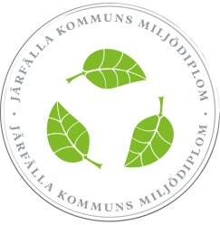

Ledningens genomgång

Protokoll från ledningens genomgång

Tid: 20xx-xx-xx
Närvarande:

Exempel på punkter i en mötesagenda

- Har uppsatta miljömål uppnåtts?
- Är mål och åtgärder tillräckligt väl formulerade och har ansvariga utsetts? Finns det resurser för genomförandet?
- Lever vi upp till vår fastställda miljöpolicy eller bör policyn omformuleras?
- Fungerar den upprättade miljöorganisationen?
- Följer vi fastställda rutiner?
- Hur har vi hanterat avvikelser och förslag på förbättringar?
- Hur väl fungerar miljöledningssystemet?
- Kan miljöledningssystemet förbättras på något sätt?
- Vad har hänt på marknaden sedan förra miljörevisionen och hur påverkar det vårt miljöarbete?
- Har det tillkommit lagar och krav som påverkar oss?
- Ledningen ska fastställa den nya miljöplanen.

……………………………………….. …………………………………………………..
VD Namn Miljösamordnare Namn

